**灵阁争霸**

随着仙友们等级、战力的提升，来解锁更多有趣的玩法，大家试想一下，百人混战之中，率领队友力压群雄，君临天下的感觉，也是每一位仙友无法拒绝的存在，所以今天小葵就给各位仙友，带来跨服灵阁PVP争夺战——灵阁争霸，各位仙友们且随小葵来看吧！

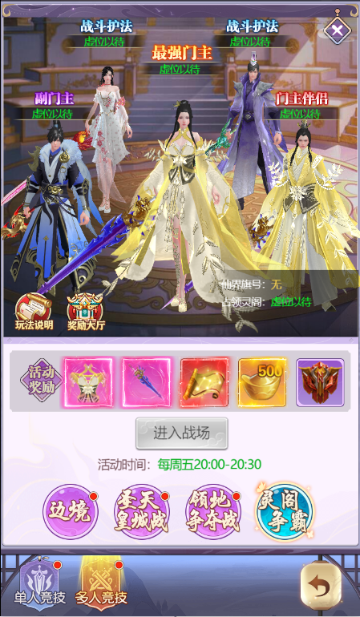

活动时间：每周五的20:00—20:30

活动奖励：最强门主专属时装、紫玄道兵、藏宝图、元宝、灵阁贡献

参赛条件：

1、净妖塔通关230层

2、加入一个灵阁

（注意：在该活动期间无法加入和退出灵阁）

小葵特别提醒：

活动只有每周五开启哦，错过了，可是要再等一个星期呢，所以想要参加的小伙伴们千万不要忘记了，而且灵阁要是成功争夺到最强灵阁的话，在奖励大厅里，还会有每日奖励哦，各位仙友不要忘记了哦，还要记得设定一个拉风的旗号，它会挂在你的名字上面非常的帅气。

这是一个跨服的群体PVP争夺战活动，参加活动的仙友们，会被传送到指定的活动场地，在场地中间放着一杆旗，而仙友们要做的事情，就是将旗子抢到手上，并且牢牢的守住旗子十五分钟。

值得注意的是并不是所有的玩家都可以争抢旗子，只有灵阁内的特定职位才可以争夺，例如：阁主、副阁主、长老以及精英

如果十五分钟后，旗子还在你的手上，那么就要恭喜仙友了，你所在的灵阁就是本届灵阁争霸的最强灵阁了，阁主将会获得《最强门主》的称号了。那要是没能守住十五分钟，并且时间所剩不多，也不用担心，因为只要在活动结束的时候，旗子在你的手上，你所在灵阁也依然是本届的最强灵阁哦！如果活动结束的时候，未有仙友拿到旗子的话，那很可惜，本届灵阁争霸赛的最强灵阁称号将没有灵阁获得。

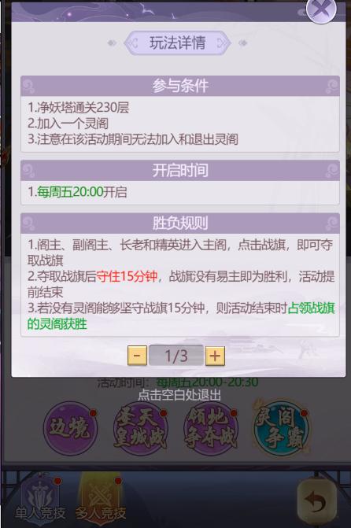

1.当我们进入到活动场景时，我们都会出现在外围的复活点上，旗子就插在场景中心的圆盘中，我们只要点击手机屏幕右侧的夺旗按钮，就会加速的冲向旗子，并且拔旗，拔旗需要几秒钟的时间，在这段时间中，仙友们是不能操作的，如果移动，那么就要重新拔旗，仙友们在拔旗的时候不要因为心急，而连续的点击夺旗键，这样会打断夺旗的读条。

2.夺到旗子的一方，战力高的仙友可以大杀四方，以力破敌，让其他仙友不敢还手，战力低的仙友，可以拔腿就跑，躲避仙友的攻击，而同灵阁的伙伴，则要保护好己方的夺旗手，将他身边想要抢旗的敌人击败，可以在复活点等待敌人复活，再次击杀，或者是环绕保护己方旗手。

3.守护旗子的一方，死亡后，复活时间会比争夺方复活时间更久哦。那抢旗的仙友当然是要想尽一切办法，将手握旗子的仙友除掉，当拿旗的仙友死亡后，旗子会重新回到圆盘的中心点，开始新的一轮争夺。

4.在这个争夺中，团队是非常重要的，所以仙友一定要将自己阁中的成员都喊上，只要进入到场景中，每十秒就会有海量的经验加成，以及灵阁贡献壮大自己的灵阁。

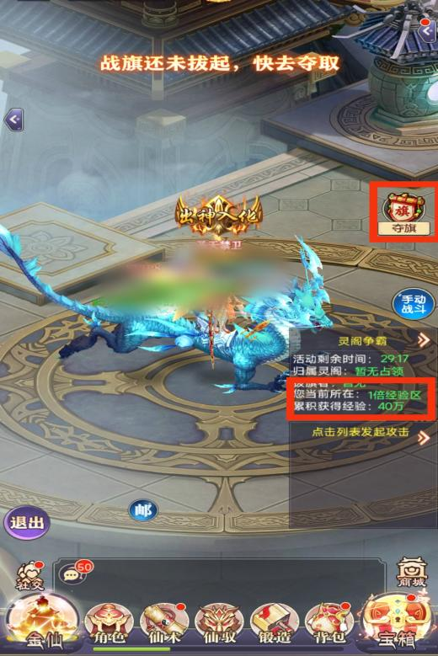

到这里，相信各位仙友对灵阁争霸活动已经有所了解。咱们下期见哦！